Тема урока:_____________________________________________________________________.

№1. Что обозначено на рисунке цифрами?
Задание а. | Задание б. | Задание в.
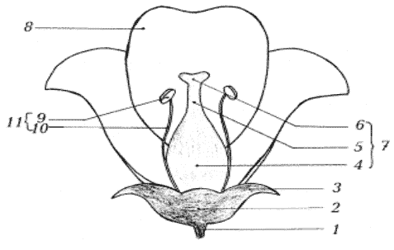
1-  2-  3-  4-  5-  6-  7-  8-  9-  10-  11-  Какой это цветок?_____________ | Какой это цветок? | Какой это цветок?
Дополните предложение :
Если на растении развиваются и пестичные и тычиночные цветки, то растение называют_________
Если на растении развиваются только пестичные или только тычиночные цветки, то такие растения называют_________.

№2. Составьте схему «Строение цветка».
Используя термины: Пестик, главные части цветка, околоцветник, тычинка, чашечка, венчик.
Строение цветка

… …

… … … …
Функции: Функции:
№3. Выполните практическую работу « Изготовление модели цветка». (См. карточку)

Участник группы | Задание №1 | Задание №2 | Задание №3 | Задание на слайде | Итог

Изготовьте модель цветка из пластилина:
Двойной околоцветник:
Чашечка раздельнолистная из 5 чашелистиков
Венчик раздельнолепестный из 5 лепестков
Главные части цветка: тычинок -5 Пестик-1

Изготовьте модель цветка из пластилина :
Простой околоцветник:
Раздельнолепестный венчик из 6 лепестков.
Главные части цветка: Тычинок- 6, пестик-1

Изготовьте модель цветка из пластилина:
Двойной околоцветник:
Сростнолистная чашечка из 5 чашелистиков
Сростнолепестный венчик из 5 лепестков
Главные части цветка: Тычинки-5

Изготовьте модель цветка из пластилина:
Двойной околоцветник:
Сростнолистная чашечка из 5 чашелистиков
Сростнолепестный венчик из 5 лепестков
Главные части цветка: Пестик- 1

Изготовьте модель цветка из пластилина: Сидячий
Двойной околоцветник:
Чашечка раздельнолистная из 4 чашелистиков
Венчик раздельнолепестный из 4 лепестков
Главные части цветка: тычинок -4 Пестик-1

